**SERVICIO NACIONAL DE APRENDIZAJE SENA**



**Aprendices**

**CAROLINA MUÑOZ MURCIA**

**ANGELA MARIA ZAPATA VEGA**

**DARLYN ROCIO ORJUELA GUAYAZAN**

**JOSE DAVID FERNANDEZ BARANDICA**

**ANÁLISIS Y DESARROLLO DE SOFTWARE**

**FICHA 2627061**

**Evidencia de conocimiento:**

**Elabora documentos técnicos y de usuario del software.**

**GA10- 220501097-AA10-EV01**

**Evidencia de conocimiento:**

**Elabora el manual de usuario de acuerdo con las funcionalidades del software.**

**GA10- 220501097-AA11-EV01**

**Instructor**

**ANDRES RUBIANO CUCARIAN**

**BOGOTÁ**

**MODALIDAD VIRTUAL**

**CENTRO DE SERVICIOS FINANCIEROS**

**2024**

**INTRODUCCIÓN**

Este documento detalla las actividades del manual técnico y de usuario del proyecto Internships4u, la cual es una plataforma web diseñada para facilitar la búsqueda de prácticas técnicas, tecnológicas y profesionales para estudiantes de todas las instituciones educativas en Colombia.

Nuestro objetivo es brindar una experiencia intuitiva y eficiente, conectando a estudiantes con oportunidades que les permitan desarrollar sus habilidades y avanzar en sus carreras.

**ÍNDICE**

MANUAL TÉCNICO 4

Prerrequisitos de Instalación del Sistema 4

Frameworks y Estándares 4

Descripción de Alto Nivel de los Componentes 5

Detalle de Flujo de Datos en el Sistema 7

Diagramas de casos de uso del sistema 8

Modelo Entidad-Relación de la base de Datos 15

Diccionario de Datos 16

Flujos de Trabajo del Sistema 17

MANUAL DE USUARIO 19

Primeros pasos 19

● ¿Cómo acceder a la página web? 19

● ¿Cómo registrar usuarios? 19

● ¿Cómo realizar inicio de sesión? 19

● ¿Cómo realizar una búsqueda de empleo/prácticas? 20

Preguntas frecuentes 21

Glosario 22

* Elabora documentos técnicos y de usuario del software.

# MANUAL TÉCNICO

## Prerrequisitos de Instalación del Sistema

* **Requisitos de hardware:**
  + Procesador de al menos 1.5 GHz
  + 4 GB de RAM
  + Conexión a Internet de banda ancha
* **Requisitos de Software:**

Sistema operativo compatible: Windows 10, macOS Catalina (o versiones posteriores), o una distribución reciente de Linux (por ejemplo, Ubuntu 20.04 LTS).

Versión de navegador compatible:

* + Google Chrome (versión 80 o superior)
  + Mozilla Firefox (versión 75 o superior)
  + Safari (versión 13 o superior)
* **Otros requisitos:**
  + Cookies y JavaScript habilitados en el navegador
  + Resolución de pantalla mínima de 1366x768 píxeles
  + Procesador de al menos 1.5 GHz

## Frameworks y Estándares

* **Frameworks utilizados**
  + Frontend: Vue.js
  + Backend: Firebase de google
* **Estándares de Desarrollo**
* Modelo de Emisión y Recepción (MER): Se sigue el estándar MER (Modelo, Emisión, Recepción) para el diseño y desarrollo de la base de datos y la lógica del backend. Esto permite una estructura organizada y coherente en la gestión de los datos y las operaciones.
* Además de los mencionados, se pueden agregar otros estándares o convenciones de codificación específicas que se sigan en el desarrollo del proyecto. Por ejemplo:
  + Convenciones de nomenclatura: Se siguen las convenciones de nomenclatura camelCase para la consistencia en el código.
  + RESTful API: Se implementa una arquitectura RESTful para las API del backend, garantizando una comunicación eficiente y coherente entre el cliente y el servidor.

## Descripción de Alto Nivel de los Componentes

* **Arquitectura del Sistema:**

El sistema está construido con una estructura de tres capas, que consta de la interfaz (Frontend), el backend (donde sucede todo lo importante, la capa de lógica ) y la base de datos (donde se almacenan todos los datos).

* + **Frontend**:
    - Tecnología Utilizada: Vue.js
    - Funcionalidad: Es responsable de la interfaz de usuario y la interacción con el usuario. Esta capa se ejecuta en el navegador del usuario y maneja la visualización de datos y la captación de entradas del usuario.

**Componentes Principales:**

* + - Componentes Vue: Pequeños bloques reutilizables de código que controlan partes específicas de la interfaz de usuario.
    - Rutas: Manejan la navegación entre diferentes vistas o páginas de la aplicación.
    - Servicios de API: Llamadas a la API para enviar y recibir datos del backend.
  + **Backend:**
    - Tecnología Utilizada: Firebase de Google
    - Funcionalidad: Gestiona la lógica de negocio, el procesamiento de datos y la comunicación entre el frontend y la base de datos. Se encarga de validar las entradas del usuario, procesar las solicitudes y devolver las respuestas al frontend.

**Componentes Principales:**

* + - Autenticación: Maneja la autenticación de usuarios y la gestión de sesiones.
    - Funciones Cloud: Scripts que se ejecutan en el servidor para procesar la lógica de negocio.
    - API RESTful: Endpoints que permiten la comunicación entre el frontend y el backend.
  + **Base de Datos:**
    - Tecnología Utilizada: Firebase Firestore
    - Funcionalidad: Almacena los datos de la aplicación, incluyendo la información de usuarios, vacantes y otros datos relevantes. Proporciona una estructura organizada para el almacenamiento y la recuperación eficiente de datos.

**Componentes Principales:**

* + - Colecciones: Agrupaciones de documentos relacionados. Ejemplos incluyen "Usuarios" y "Vacantes".
    - Documentos: Registros individuales dentro de una colección que contienen datos estructurados en campos.
    - Reglas de Seguridad: Controlan el acceso y las operaciones permitidas en la base de datos.
* **Descripción de Componentes Principales:**
  + **Navegador:** El punto de entrada para los usuarios de la aplicación. Interactúa directamente con el frontend a través de solicitudes HTTP.
  + **Frontend (Vue.js)**:
    - Componentes Vue: Controlan la visualización de datos y las interacciones del usuario.
    - Vue Router: Maneja la navegación entre páginas y vistas.
  + **Backend (Firebase):**
    - Autenticación: Gestiona la verificación de usuarios y la gestión de sesiones.
    - Funciones Cloud: Ejecutan la lógica y procesan solicitudes.
    - Firestore Database: Almacena datos estructurados de la aplicación.
  + **Base de Datos (Firebase Firestore):**
    - Colección Usuarios: Contiene documentos con información de cada usuario. (ID, nombre, apellido, correo, edad, teléfono, contraseña)
    - Colección Vacantes: Contiene documentos con información sobre las vacantes disponibles(ID, título, empresa, categoría, descripción, dirección).
    - Consultas y Filtrados: Permiten recuperar datos específicos según criterios definidos.

# 

## Detalle de Flujo de Datos en el Sistema

* **Acceso y autentificación:**

1. El usuario ingresa a la página web a través del navegador.
2. Se mostrará la página de inicio de sesión y registro, siendo está la primera capa del frontend en mostrarse.
3. Las credenciales de inicio de sesión se envían al backend para su verificación.
4. Firebase Auth valida las credenciales y establece una sesión de usuario.

* **Interacción del usuario con la aplicación:**

1. Una vez que las credenciales se autentifican, el usuario puede navegar a través de diferentes vistas manejadas por Vue Router.
2. La vista de búsqueda de empleo cuenta con una solicitud de datos(búsqueda de vacantes), las cuales se envían desde el frontend al backend a través de la API.
3. Las funciones cloud en firebase procesan estas solicitudes, interactúan con firestore para recuperar o modificar datos y envían las respuestas al frontend.

* **Gestión de datos:**

1. Los datos de usuarios y las vacantes se almacenan en colecciones específicas en Firestore.
2. Las reglas de Firestore aseguran que solo usuarios autenticados y autorizados puedan acceder o modificar datos.

* **Actualización y Sincronización de Datos:**

1. Los cambios en la base de datos (como la actualización de un perfil de usuario) son reflejados en tiempo real en la aplicación mediante la sincronización en tiempo real de Firestore.
2. El frontend actualiza la interfaz de usuario para reflejar estos cambios.

## Diagramas de casos de uso del sistema

| **Caso de uso: Inicio de sesión** | |
| --- | --- |
| **Id** | 00 |
| **Autor** | Darlyn Orjuela |
| **fecha** | 10/12/2022 |
| **Descripción** | Como usuario registrado, quiero iniciar sesión en la aplicación para acceder a mi perfil y buscar pasantías disponibles. |
| **Actores** | Estudiante |
| **Precondiciones** | El usuario debe estar registrado en la aplicación.  La página web de la aplicación debe estar disponible. |
| **Flujo normal** | 1. El usuario accede a la página web de la aplicación. 2. Selecciona la opción de inicio de sesión. 3. Ingresa su nombre de usuario y contraseña. 4. El sistema verifica las credenciales. 5. Si las credenciales son válidas, el sistema redirige al usuario a su perfil personal. |
| **Flujo alternativo** | 1. Si las credenciales son inválidas, el sistema muestra un mensaje de error. |
| **Postcondiciones** | 1. El usuario tiene acceso a su perfil personal y puede editar la información incluida en el mismo. |

| **Caso de uso: Registro de Estudiantes** | |
| --- | --- |
| **Id** | 01 |
| **Autor** | David Barandica |
| **fecha** | 10/12/2022 |
| **Descripción** | Permite el registro de un perfil de estudiante. |
| **Actores** | Estudiante |
| **Precondiciones** | Ninguna |
| **Flujo normal** | 1. El actor ingresa a la página web de la aplicación.  2. Selecciona la opción de registro en la aplicación.  3. El estudiante llena la información requerida.  4. El sistema muestra un aviso de registro exitoso al finalizar de llenar la información. |
| **Flujo alternativo** | 1. La información ya se encuentra registrada en el sistema.  2. Falta información por rellenar. |
| **Postcondiciones** | Se muestra el perfil del estudiante dando opciones para editar la información incluida en el mismo. |

| **Caso de uso: Búsqueda de vacantes** | |
| --- | --- |
| **Id** | 02 |
| **Autor** |  |
| **fecha** | 10/12/2022 |
| **Descripción** | Permite la búsqueda de vacantes por parte del usuario. |
| **Actores** | Estudiante |
| **Precondiciones** | Registro e inicio de sesión |
| **Flujo normal** | 1. El actor ingresa a la página web de la aplicación.  2. Selecciona la opción de registro en la aplicación o inicio de sesión para ingresar.  3. El estudiante ingresa en la página de búsqueda y selecciona la vacante deseada ayudado por el filtro de búsqueda. |
| **Flujo alternativo** | 1. el actor no encuentre en el filtro de búsqueda el área requerida |
| **Postcondiciones** | Se muestra la información de la vacante junto con información de la empresa |

| **Caso de uso: Edición de Perfil de Estudiante** | |
| --- | --- |
| **Id** | O3 |
| **Autor** | Darlyn Orjuela |
| **fecha** | 10/12/2022 |
| **Descripción** | Permite a los estudiantes editar la información de su perfil. |
| **Actores** | Estudiante |
| **Precondiciones** | El estudiante debe estar registrado y haber iniciado sesión. |
| **Flujo normal** | 1. El estudiante accede a su perfil.  2. Selecciona la opción de editar perfil.  3. Modifica la información deseada.  4. El sistema guarda los cambios y muestra un mensaje de éxito.  5. |
| **Flujo alternativo** | 1. El sistema encuentra un error al guardar la información.  2. Información obligatoria no es completada durante la edición.  3. |
| **Postcondiciones** | El perfil del estudiante se actualiza con la nueva información. |

| **Caso de uso: Búsqueda de Pasantías** | |
| --- | --- |
| **Id** | 04 |
| **Autor** | Angela Zapata |
| **fecha** | 10/12/2022 |
| **Descripción** | Permite a los estudiantes buscar pasantías disponibles. |
| **Actores** | Estudiante |
| **Precondiciones** | El estudiante debe haber iniciado sesión. |
| **Flujo normal** | 1. El estudiante accede a la opción de búsqueda de pasantías.  2. Ingresa los criterios de búsqueda (ubicación, área de interés, etc.).  3. El sistema muestra las pasantías que coinciden con los criterios de búsqueda.  4. El estudiante puede seleccionar una pasantía para ver más detalles. |
| **Flujo alternativo** | 1. Ninguno |
| **Postcondiciones** | El estudiante tiene la opción de aplicar a las pasantías de su interés. |

| **Caso de uso: Cambio de Contraseña** | |
| --- | --- |
| **Id** | 05 |
| **Autor** | David Barandica |
| **fecha** | 10/12/2022 |
| **Descripción** | Permite a los estudiantes cambiar su contraseña actual por una nueva. |
| **Actores** | Estudiante |
| **Precondiciones** | El estudiante debe haber iniciado sesión. |
| **Flujo normal** | 1. el estudiante accede a su perfil. 2. Selecciona la opción de configuración o seguridad, y luego elige cambiar contraseña. 3. El sistema solicita que el estudiante ingrese su contraseña actual para verificación. 4. El estudiante ingresa su contraseña actual. 5. El sistema valida la contraseña actual. 6. El estudiante ingresa la nueva contraseña y la confirma reingresándola. 7. El sistema actualiza la contraseña y muestra un mensaje de éxito. |
| **Flujo alternativo** | 1. Ninguno |
| **Postcondiciones** | La contraseña del estudiante se actualiza exitosamente, y deberá utilizar la nueva contraseña para futuros inicios de sesión. |

| **Caso de uso: Cerrar sesión** | |
| --- | --- |
| **Id** | 06 |
| **Autor** | Darlyn Orjuela |
| **fecha** | 10/12/2022 |
| **Descripción** | Permite a los estudiantes cerrar sesión en la aplicación. |
| **Actores** | Estudiante |
| **Precondiciones** | El estudiante debe haber iniciado sesión. |
| **Flujo normal** | 1. El estudiante accede a la interfaz de usuario donde se muestra la opción de cerrar sesión. 2. Selecciona la opción de cerrar sesión. 3. El sistema solicita confirmación para cerrar sesión. 4. El estudiante confirma la acción. 5. El sistema cierra la sesión del estudiante y lo redirige a la página de inicio de sesión. 6. Se muestra un mensaje de "Sesión cerrada exitosamente". |
| **Flujo alternativo** | Ninguno |
| **Postcondiciones** | La sesión del estudiante se cierra correctamente, y el estudiante es redirigido a la página de inicio de sesión. El estudiante debe iniciar sesión nuevamente para acceder a las funcionalidades protegidas. |

## 

## Modelo Entidad-Relación de la base de Datos

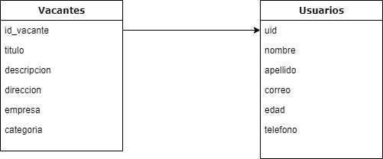

## Diccionario de Datos

* **Tabla de Vacantes:**
  + id_vacante (Clave Primaria): Identificador único de la vacante.
  + Título: Título del puesto de trabajo.
  + descripción: Descripción detallada del puesto de trabajo.
  + Dirección: Ubicación o dirección del puesto de trabajo.
  + empresa: Nombre de la empresa que ofrece la vacante.
  + Categoría: Categoría o tipo de trabajo al que pertenece la vacante.
* **Tabla de Usuarios:**
  + uid (Clave Primaria) : Identificador único del usuario en Firebase.
  + Nombre del usuario.
  + apellido: Apellido del usuario.
  + correo: Correo electrónico del usuario.
  + Edad: Edad del usuario.
  + teléfono: Número de teléfono del usuario.

**Diagrama de componentes**

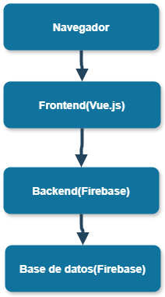

Explicación del diagrama:

* El **Navegador** es el punto de entrada para los usuarios de tu aplicación. Interactúa directamente con el frontend a través de solicitudes HTTP.
* El **Frontend** está construido con Vue.js y es responsable de la interfaz de usuario y la interacción con el usuario. Envía solicitudes al backend para obtener o enviar datos.
* El **Backend** es manejado por Firebase y se encarga de la lógica de negocio y el procesamiento de datos. Responde a las solicitudes del frontend y accede a la base de datos según sea necesario.
* La **Base de Datos** es también gestionada por Firebase y almacena tanto las vacantes como la información de los usuarios.

## Flujos de Trabajo del Sistema

Los flujos de trabajo del sistema describen cómo los usuarios interactúan con el sistema para realizar diversas tareas. A continuación se muestran los flujos de trabajo para las principales funcionalidades del sistema.

* **Registro de Usuarios**
  + **Registro**
* El Usuario ingresa a la página de registro.
* Completa el formulario de registro con sus datos personales.
* Envía el formulario.
* El sistema verifica la información y crea una nueva entrada en la colección de “Users” en la base de datos.
* El sistema muestra un mensaje de confirmación del registro.
* **Inicio de Sesión**
  + **Inicio de Sesión**
* El Usuario ingresa a la página de inicio de sesión.
* Introduce su correo electrónico y contraseña.
* El sistema valida las credenciales con Firebase Auth.
* Si las credenciales son correctas, el usuario es redirigido a su perfil o página de búsqueda de vacantes.
* Si las credenciales son correctas, el usuario es redirigido a su perfil o página de búsqueda de vacantes.
* **Búsqueda de Vacantes**
  + **Búsqueda de Vacantes**
* El Usuario inicia sesión y accede a la página de búsqueda de vacantes.
* Selecciona el criterio de búsqueda (categoría)
* El sistema consulta la colección de ”Posts” (Vacantes) en la base de datos y muestra los resultados que coinciden con los criterios.
* El Usuario selecciona una vacante para ver más detalles.
* **Aplicación a Vacantes**
  + **Aplicación a Vacantes**
* Desde la página de detalles de la vacante, el usuario encontrará la información de contacto de la vacante.
* **Gestión del Perfil de Usuario**
  + **Edición del Perfil**
* El Usuario accede a su perfil, desde el botón azul que se encuentra a la derecha de la página.
* Realiza cambios en la información del perfil.
* Envía los cambios.
* El sistema actualiza la información en la colección de “Users”.
  + **Cambio de Contraseña**
* El Usuario accede a su perfil, desde el botón azul que se encuentra a la derecha de la página.
* Selecciona la opción de cambiar contraseña.
* Introduce su contraseña actual y la nueva contraseña.
* El sistema valida la contraseña actual y actualiza la contraseña en Firebase Auth.
* **Cerrar Sesión**
  + **Cerrar Sesión**
* El Usuario selecciona la opción de cerrar sesión desde cualquier página, la cual se ubica en la parte superior derecha.
* El sistema termina la sesión del usuario y lo redirige a la página de inicio de sesión.

## 

* Elabora el manual de usuario de acuerdo con las funcionalidades del software.

# MANUAL DE USUARIO

## Primeros pasos

### ¿Cómo acceder a la página web?

Para ingresar a la plataforma de internships4u, se recomienda seguir el siguiente enlace:



https://internships4u.000webhostapp.com/vue-internships4u/dist/

### ¿Cómo registrar usuarios?

Para realizar un registro de usuario se deben realizar los siguientes pasos:

1. Ingresar en la página principal de internships4u
2. Haz clic en el botón de Registrate
3. Completa el formulario de registro, siguiendo las instrucciones de cada campo

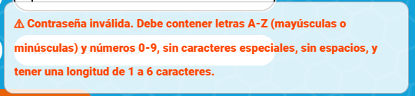

1. Cuando se complete la información del formulario, daremos clic en el botón registrar, si el registro fue correcto aparecerá un anuncio en pantalla y te llevará nuevamente a la página principal.

### ¿Cómo realizar inicio de sesión?

Para realizar inicio de sesión se deben realizar los siguientes pasos:

1. Ingresar en la página principal de internships4u
2. Completa los campos de correo electrónico y contraseña, de acuerdo a la información suministrada a la hora del registro*



1. Al completar la información se deberá dar clic en el botón iniciar sesión, esto te llevará al buscador de página de empleo/prácticas.

*Para más información sobre cómo realizar el registro revisar la sección manual de usuario / primeros pasos.

### ¿Cómo realizar una búsqueda de empleo/prácticas?

La página de búsqueda de empleo/prácticas aparecerá después de realizar inicio de sesión en la página principal, en ella se podrá observar un filtro con respecto al cargo que está buscando, junto con un listado en donde se muestra el título de la vacante junto con el nombre de la empresa solicitante.

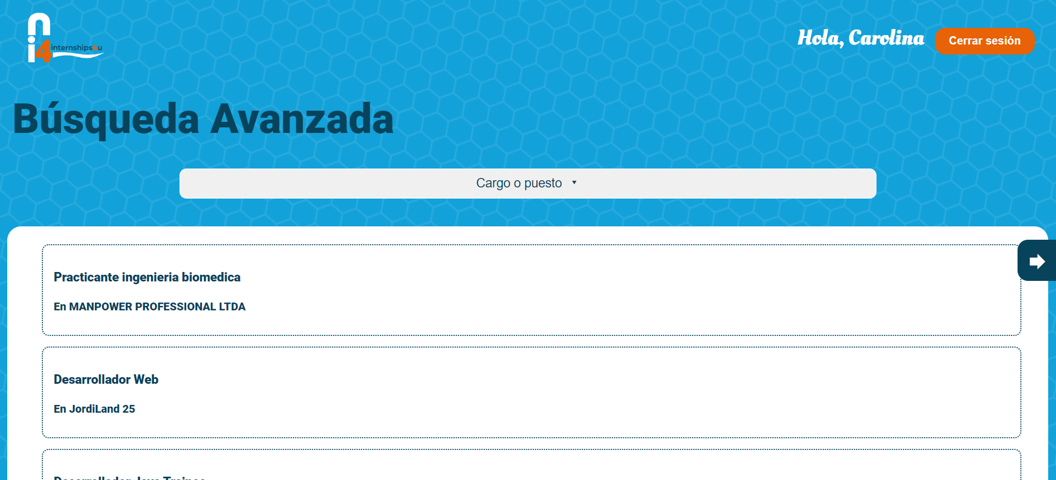

Al darle clic a cualquier vacante, te mostrará más información de dicha vacante, en donde se podrán ver los números y métodos de contactos junto con una descripción detallada sobre el puesto.



* **¿Cómo cerrar sesión?**

Podrá cerrar sesión desde la página de búsqueda de empleo/prácticas o desde cualquier página de información de cualquier vacante, dando clic en el botón derecho superior de cerrar sesión.

## 

## Preguntas frecuentes

* **¿De qué manera puedo cambiar mi información de usuario?**

Para cambiar tu información debes ingresar al perfil de usuario, el cual se encuentra en la página de búsqueda de empleo/prácticas o desde cualquier página de información de cualquier vacante, en el botón azul que se encuentra en el lado derecho de la página en forma centrada

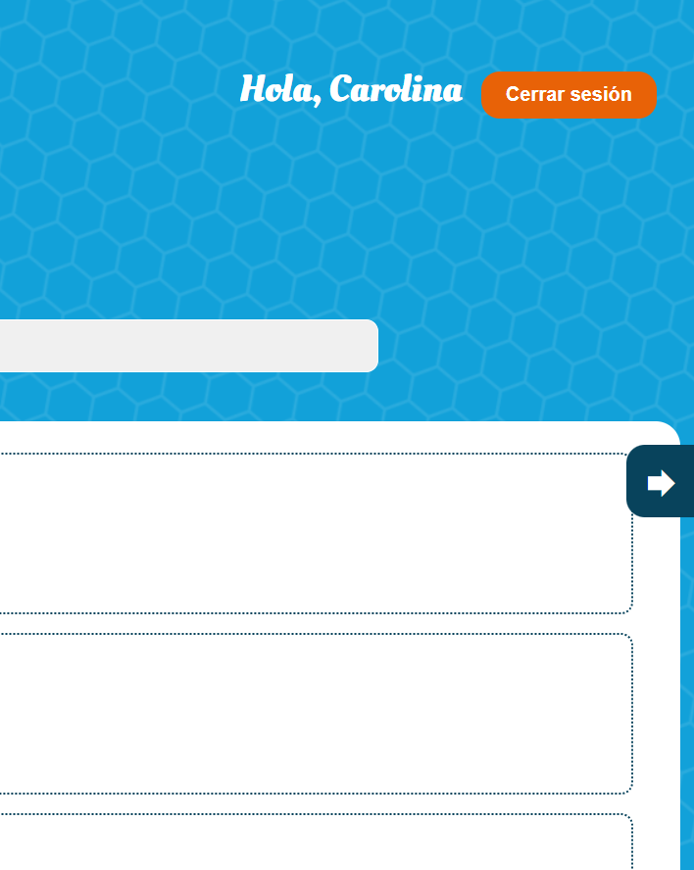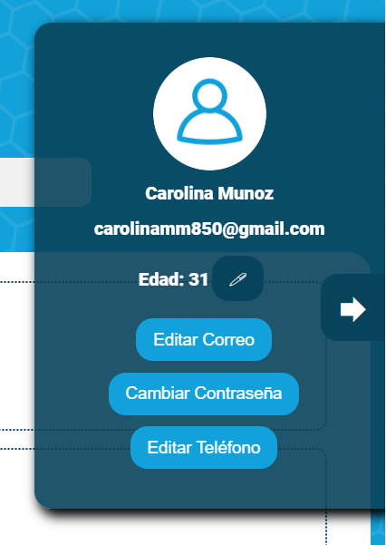

En el perfil de usuario, podrás encontrar diferentes botones los cuales te permitirán cambiar tu información personal, desde tu correo, contraseña, teléfono y edad.

* **¿Cómo puedo publicar una vacante?**

En caso de querer publicar una vacante se enviará la información de la vacante a nuestros correos de asistencia, con lo siguiente:

* título de la vacante
* Nombre de la empresa
* Descripción de la vacante
* salario (opcional)
* correo y/o numero de contacto a donde se puedan enviar las hojas de vida

Estas se gestionan por medio de un administrador, el cual hará la apropiada búsqueda y filtros de seguridad antes de ser subida a nuestra página de búsqueda.

## Glosario

* Administrador: Persona o sistema que gestiona recursos y permisos en un entorno tecnológico.
* Backend: Parte de un sistema que procesa datos y lógica de negocio, generalmente no visible para el usuario.
* Cookies: Pequeños archivos que almacenan datos sobre la actividad del usuario en un sitio web.
* Framework: Conjunto de herramientas y bibliotecas para facilitar el desarrollo de software.
* Frontend: Interfaz de usuario y componentes visibles en un sistema o aplicación.
* Hardware: Componentes físicos de una computadora o dispositivo electrónico.
* JavaScript: Lenguaje de programación utilizado principalmente para desarrollo web.
* RAM: Memoria de acceso aleatorio utilizada para almacenar datos temporalmente en un sistema informático.
* Software: Conjunto de programas y datos que controlan el funcionamiento de un sistema informático.
* Vue: Framework de JavaScript para construir interfaces de usuario interactivas y reactivas.